臺北市立百齡高級中學110學年度國中部特教班暨學輔中心開放國小參訪實施計畫
- 目的：提供臺北市及新北市鄰近國小特殊教育學生之相關轉銜服務，並協助家長及小學教師了解本校國中部特殊教育實施現況，以利學生獲得適當之教育安置。
- 參加對象：特教班及學輔中心學生、家長與老師，以本校學區之國小五、六年級學生優先。
  - 本校學輔中心入學方式如普通班，學生須設籍本校學區內。
  - 特教班入學方式除學生須設籍於本校學區內，亦可設籍於士林區但學區學校無特教班之學區內。
  - 士林區國中學區如下表，請國小教師或業務承辦人協助提醒家長上述學輔中心及特教班入學方式，避免後續衍生相關問題，謝謝。
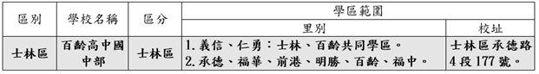

- 報名方式：採線上報名，提供酷客雲連結，家長及老師可自行參加。
  - 特教班介紹連結：
https://ono.tp.edu.tw/course/join/81L1NJ9D340S
  - 學輔中心介紹連結：
https://ono.tp.edu.tw/course/join/81L4UDSWT96O
- 聯絡方式：本校聯絡箱號碼242，e-mail：t1961@mail2.blsh.tp.edu.tw，特教組電話28831568#404，聯絡人：特教組長徐子文。
- 本計劃經 校長核定後實施，修正時亦同。
